Test de evaluare secvențială
Disciplina: Istorie/ Clasa a VI-a
Unitatea de învățare: Călători și călătorii – Europa și Lumea Nouă
Numele și prenumele elevului: .........................................................................................
- Timpul de lucru este de 50 minute.
- Se acordă 10 puncte din oficiu.
Subiectul I 12 puncte
În imaginile de mai jos sunt patru renumiți navigatori din perioada marilor descoperiri geografice. Pe baza informațiilor aflate sub imagini menționați numele acestora în ordinea cronologică a călătoriilor care i-au făcut celebri.
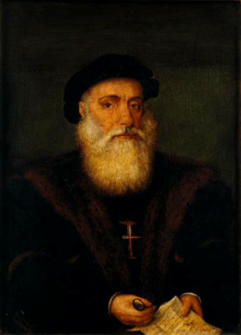 |  | 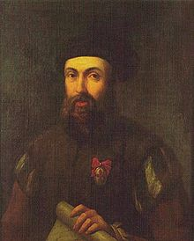 |  | 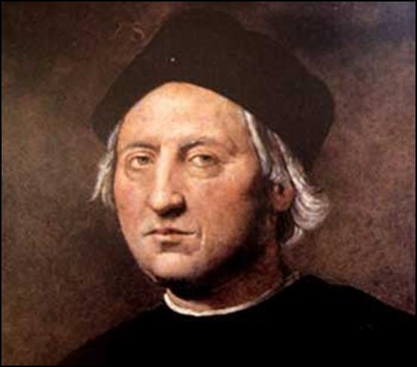 |  | 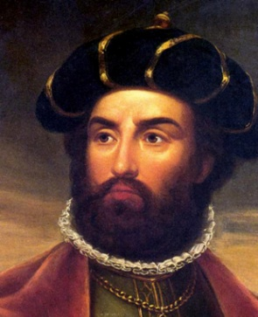
A descoperit drumul pe mare spre India |  | A făcut prima călătorie în jurul lumii |  | A descoperit „Indiile de Vest” |  |  | A ajuns primul în sudul Africii

1. ......................................................
2. .....................................................
3. ......................................................
4. .....................................................

Subiectul II 15 puncte
Completați următorul text cu termeni din lista de mai jos:
(1)
În secolul al XIII-lea, negustorul venețian ................................, în urma călătoriilor efectuate în Extremul Orient, a scris lucrarea „Milionul”. În următorul secol noi teritorii și culturi au fost explorate de arabi, din rândul acestora evidențiindu-se ............................ Secolele XV-XVI se remarcă prin călătoriile exploratorilor europeni, la început mai ales .......................... și spanioli, iar mai apoi englezi și .................... Descoperirile făcute de aceștia au dus la formarea de ...............................
(3)
(2)
(5)
(4)
Lista de termeni: portughezi, Ibn Battuta, Francis Drake, francezi, imperii coloniale, Marco Polo.
Subiectul III 12 puncte
Pe harta de mai jos sunt reprezentate prin linii de culori diferite traseele principalilor exploratori din perioada marilor descoperiri geografice. Completați legenda hărții cu numele exploratorului corespunzător fiecărei culori.
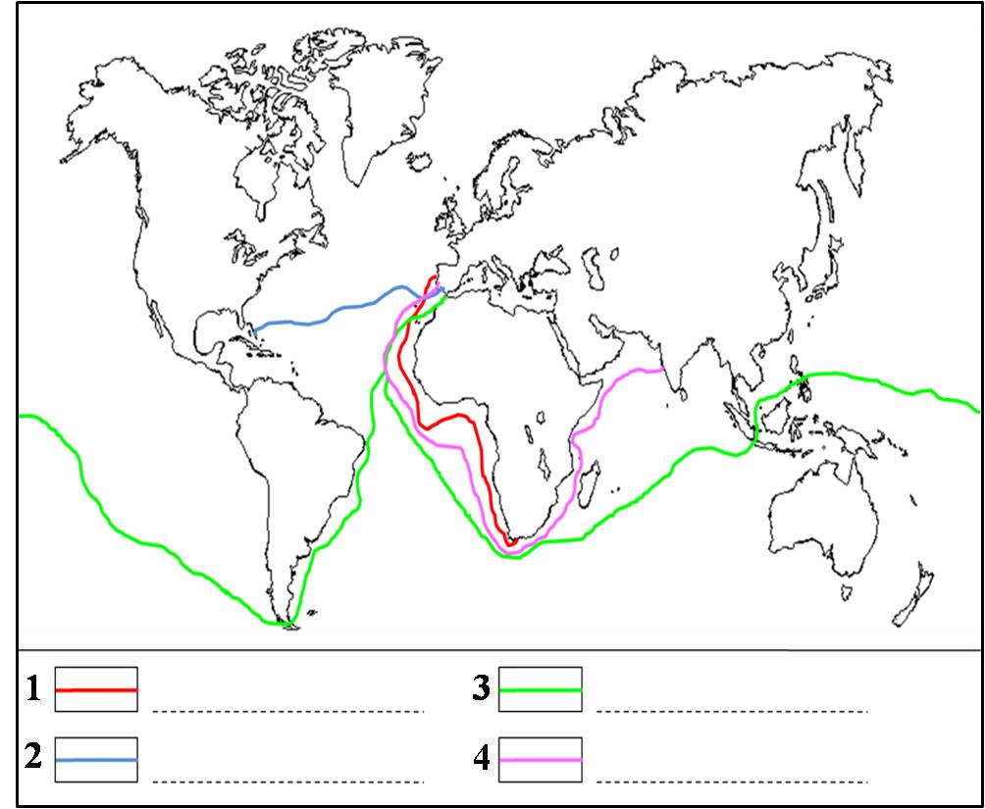 SubiectulIV 21 puncte
Completați aritmograful următor cu informațiile corecte, conform definițiilor de mai jos, iar pe coloana A-B veți obține numele unui continent descoperit la sfârșitul secolului al XV-lea.
A
1
2
3
4
5
6
7
B
1. Plantă adusă din America de către europeni
2. Civilizație precolumbiană localizată în peninsula Yukatan, distrusă de europeni
3. Corabie rapidă, cu pânze, folosită de navigatori în perioada marilor descoperiri geografice
4. Produse valoroase în perioada medievală, aduse din Orient, folosite în bucătăriile nobililor europeni
5. Navigatori din nordul Europei, descoperitori ai Groenlandei
6. Portul indian unde a debarcat Vasco da Gama
7. Instrument care permite orientarea pe mare în funcție de poziția stelelor
Subiectul V 12 puncte
În coloana A sunt numele unor navigatori importanți din perioada secolelor XV – XVI, iar în coloana B sunt teritorii care au legătură cu călătoriile acestora. Scrieți perechile corecte dintre fiecare cifră din coloana A și litera corespunzătoare din coloana B.
A B
1. Fernando Magellan a. Capul Bunei Speranțe
2. Vasco da Gama b. Canada
3. Jacques Cartier c. India
4. Bartolomeo Diaz d. Groenlanda
e. Oceanul Pacific

Subiectul VI 18 puncte
Menționați: a) trei cauze ale marilor descoperiri geografice din perioada secolelor XV-XVI;
b) trei urmări ale marilor descoperiri geografice din perioada secolelor XV-XVI.

Barem de corectare și notare
Unitatea de învățare: Călători și călătorii – Europa și Lumea Nouă
Se acordă 10 puncte din oficiu.
Nota finală se calculează prin împărţirea la 10 a punctajului total obținut pentru lucrare.
Subiectul I 12 puncte
1 – Bartolomeo Diaz .............. ................ 3 puncte
2 – Vasco da Gama ................................. 3 puncte
3 – Cristofor Columb .............................. 3 puncte
4 – Fernando Magellan ........................... 3 puncte
Total: 4 X 3 puncte = 12 puncte
Subiectul II 15 puncte
1 – Marco Polo ............................................. 3 puncte
2 – Ibn Battuta .............................................. 3 puncte
3 – portughezi ............................................... 3 puncte
4 – francezi ................................................... 3 puncte
5 – imperii coloniale ..................................... 3 puncte
Total: 5 X 3 puncte = 15 puncte
Subiectul III 12 puncte
1 – Bartolomeo Diaz ......................................... 3 puncte
2 – Cristofor Columb ........................................ 3 puncte
3 – Fernando Magellan ..................................... 3 puncte
4 – Vasco da Gama .......................................... 3 puncte
Total: 4 X 3 puncte = 12 puncte
Subiectul IV 21 puncte
1 – cartof ........................................... 3 puncte
2 – maya ............................................ 3 puncte
3 – caravela ....................................... 3 puncte
4 – mirodenii ..................................... 3 puncte
5 – vikingi ......................................... 3 puncte
6 – Calicut ......................................... 3 puncte
7 – astrolab ........................................ 3 puncte
Total: 7 X 3 puncte = 21 puncte
Subiectul V 12 puncte
1 – e .................................................... 3 puncte
2 – c .................................................... 3 puncte
3 – b .................................................... 3 puncte
4 – a .................................................... 3 puncte
Total: 4 X 3 puncte = 12 puncte

Subiectul VI 18 puncte
a) câte 3 puncte pentru oricare trei cauze ale marilor descoperiri geografice din perioada sec. XV-XVI
3 X 3 puncte = 9 puncte
b) câte 3 puncte pentru oricare trei urmări ale marilor descoperiri geografice din perioada sec. XV-XVI
3 X 3 puncte = 9 puncte
Total: 9 puncte + 9 puncte = 18 puncte

Evaluarea secvențială la finalul unității de învățare „Călători și călătorii – Europa și Lumea Nouă” din clasa a VI-a, la disciplina Istorie are drept scop cunoaşterea gradului de formare a competențelor și de însușire a cunoștințelor de către elevi la finalul unității de învățare menționate. Eterogenitatea pregătirii elevilor și asigurarea continuităţii în formarea și dezvoltarea competenţelor reprezintă condiţii ale proiectării evaluării secvențiale.
Obiectul evaluării îl constituie acele competenţe formate/dezvoltate în perioada predării lecțiilor unității de învățare „Călători și călătorii – Europa și Lumea Nouă” dar și în anii de studiu anteriori şi care reprezintă premise pentru dezvoltarea competenţelor specifice în perioada următoare.
Testul, realizat în concordanță cu programa școlară în vigoare și cu manualul de „Istorie” pentru clasa a VI-a (autor: Magda Stan), poate fi aplicat la clasă de către profesori și reflectă următoarea matrice de specificaţii:
Competențe  Conținuturi | 1.1. | 1.2 | 2.1. | 2.2. | 2.3. | 3.1. | Total
Călătoriile și percepția spațiului în Evul Mediu |  |  | II - 6p  IV - 12p |  |  |  | 18p  20%
Marile descoperiri ale europenilor. Drumuri și teritorii | V - 12p | I - 12p | IV - 3p | III - 12p | VI.a - 9p |  | 48p  53,3%
Marile descoperiri ale europenilor. Consecințe asupra vieții oamenilor |  |  | IV - 6 p  II - 9p |  |  | VI.b - 9p | 24p  26,7%
Total | 12p  13,3% | 12 p  13,3% | 36p  40,1% | 12p  13,3% | 9p  10% | 9p  10% | 90p
Competenţe specifice:
1.1. Localizarea în spaţiu a lumii cunoscute în diferite perioade istorice;
1.2. Utilizarea coordonatelor temporale referitoare la faptele şi procesele istorice
2.1. Utilizarea adecvată a termenilor istorici/limbajului de specialitate în prezentarea unui fapt/proces istoric;
2.2. Utilizarea gândirii critice în analiza surselor de informare;
2.3. Identificarea elementelor de cauzalitate prezente în surse variate;
3.1. Utilizarea dialogului intercultural.

